Санкт-Петербургский Политехнический Университет Петра Великого
Институт Компьютерных Наук и Технологий
Кафедра «Компьютерные Системы и Программные Технологии»

Отчет по лабораторным работам
по дисциплине «Высокоуровневое моделирование средствами SystemC»

Выполнил
студент гр.13541/2 __________ Г.М.Чеботарев
Руководитель
старший преподователь __________ О.В.Мамутова

«___» __________ 2017г.

Санкт-Петербург
2017

(10 марта) Третья работа.

Программа:
- В среде NetBeans создать новый проект.
- В настройках компоновщика (Linker) для проекта подключить библиотеку SystemC (через PkgConfig)
- Используя исходный код программы из примера /usr/share/doc/systemc/examples/sysc/simple_fifo, создать программу, моделирующую работу очереди.
<описание архитектуры проекта>
- Выполнить компиляцию проекта, убедиться в правильности подключения библиотеки SystemC.
- Запустить созданное приложение, наблюдая результаты моделирования устройства в консоли.
- Модифицировать созданное устройство, изменив тип данных, с которыми работает очередь, на int. Соответствующим образом модифицировать тест.

Ход работы:

Для реализации fifo был написан следующий код:
fifo.h
#include "systemc.h"

#ifndef FIFO_H
#define FIFO_H
SC_MODULE(fifo){
sc_in_clk clk;
sc_in<bool> sreset_n;
sc_in<sc_uint<8> > data_in;
sc_in<bool> push;
sc_in<bool> pop;
sc_out<sc_uint<8> > data_out;
sc_out<bool> empty;
sc_out<bool> full;

enum e {max = 10};
unsigned int data[max];
int elements, first;

void processing();
void read();
void write();

SC_CTOR(fifo):
clk("clk"),
sreset_n("reset"),
data_in("data_in"),
push("push"),
pop("pop"),
data_out("data_out"),
empty("empty"),
full("full")
{
cout << "Executing new" << endl;
SC_CTHREAD(processing, clk.pos());
reset_signal_is(sreset_n,true);
}

};
#endif /*FIFO_H*/

fifo.cpp
#include "fifo.h"

void fifo::processing()
{
empty = true;
full = false;
data_out = 0;
first = 0;
elements = 0;
for(int i = 0; i<=max; i++)
data[i] = 0;
wait();
while(true){
if(elements == max)
{
full = true;
read();
}
else if(elements == 0)
{
empty = true;
write();
}
else{
empty = false;
full = false;
read();
write();
}
wait();
}
}

void fifo::read()
{
if(pop)
{
data_out = data[first];
--elements;
first = (first + 1) % max;
}
}

void fifo::write()
{
if(push)
{
data[(first + elements) % max] = data_in.read();
++elements;
}
}

Для тестирование был написан testbench:
testbench.cpp
#include "systemc.h"
#include "fifo.h"

#define soft_assert(signal, expected) \
if (signal.read() != expected) { \
cerr << "@" << sc_time_stamp() << " Check failed. Expected: " << expected << ". Actual: " << signal.read() << ".\n" << endl; \
}

int sc_main(int argc, char* argv[]) {
sc_clock clk("clock", 4, SC_NS);
sc_signal<sc_uint<8> > data_in;
sc_signal<sc_uint<8> > data_out;
sc_signal<bool> sreset_n;
sc_signal<bool> push;
sc_signal<bool> pop;
sc_signal<bool> empty;
sc_signal<bool> full;

fifo test("test");
test.clk(clk);
test.sreset_n(sreset_n);
test.data_in(data_in);
test.push(push);
test.pop(pop);
test.data_out(data_out);
test.empty(empty);
test.full(full);

// Open VCD file
sc_trace_file *wf = sc_create_vcd_trace_file("fifo_waveform");
// Dump the desired signals
sc_trace(wf, clk, "clock");
sc_trace(wf, sreset_n, "reset");
sc_trace(wf, data_in, "in");
sc_trace(wf, push, "push");
sc_trace(wf, pop, "pop");
sc_trace(wf, data_out, "out");
sc_trace(wf, empty, "empty");
sc_trace(wf, full, "full");
sc_trace(wf, test.elements, "elements");

// test of reset
sreset_n = 1; // Assert the reset
cout << "@" << sc_time_stamp() << " Asserting reset\n" << endl;
sc_start(6, SC_NS);
assert(empty.read() == 1);

// test of push a data (full)
sreset_n = 0; // De-assert the reset
push = true;
for(int i = 1; i < 12; i++){
cout << "@" << sc_time_stamp() << " De-Asserting reset\n" << endl;
data_in = i;
sc_start(4, SC_NS);
if(i > 1)
assert(empty.read() == 0);
else
assert(empty.read() == 1);

if(i>10)
assert(full.read() == 1);
}

// test of pop a data
pop = true;
push = false;
for(int i = 1; i < 7; i++){
cout << "@" << sc_time_stamp() << " De-Asserting reset\n" << endl;
sc_start(4, SC_NS);
assert(data_out.read() == i);
}

return 0;
}

Тестирование fifo:

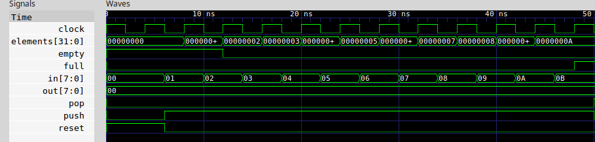
Рис. 1. Результат работы (часть 1)
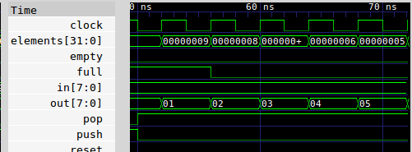
Рис. 2. Результат работы (часть 2)
Описание теста:
1. установлен reset →1 (empty - 1)
2. reset — 0, push — 1. Подаются данные на вход. Кол-во элементов увеличивается.
3. После 10 элемента, возникает переполнение (сигнал full — 1).
4. Данные извлекаются из очереди в обратном порядке (full - 0)

Далее класс fifo был переписан с использованием шаблонов:

fifo_template.h
#include "systemc.h"

#ifndef FIFOPARAM_H
#define FIFOPARAM_H

template <typename T> SC_MODULE(fifo){
public:
sc_in_clk clk;
sc_in<bool> sreset_n;
sc_in<T> data_in;
sc_in<bool> push;
sc_in<bool> pop;
sc_out<T> data_out;
sc_out<bool> empty;
sc_out<bool> full;

enum e {max = 10};
T data[max];
int elements, first;

void processing();
void read();
void write();

SC_CTOR(fifo):
clk("clk"),
sreset_n("reset"),
data_in("data_in"),
push("push"),
pop("pop"),
data_out("data_out"),
empty("empty"),
full("full")
{
cout << "Executing new" << endl;
SC_CTHREAD(processing, clk.pos());
reset_signal_is(sreset_n,true);
}

};

template <typename T> void fifo<T>::processing()
{
empty = true;
full = false;
data_out = 0;
first = 0;
elements = 0;
for(int i = 0; i<=max; i++)
data[i] = 0;
wait();
while(true){
if(elements == max)
{
full = true;
read();
}
else if(elements == 0)
{
empty = true;
write();
}
else{
empty = false;
full = false;
read();
write();
}
wait();
}
}

template <typename T> void fifo<T>::read()
{
if(pop)
{
data_out = data[first];
--elements;
first = (first + 1) % max;
}
}

template <typename T> void fifo<T>::write()
{
if(push)
{
data[(first + elements) % max] = data_in.read();
++elements;
}
}
#endif

Тест идентичен:

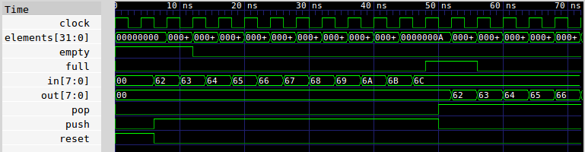
Рис. 3. Результат работы (часть 3)

В качестве данных использовались chars. На рисунке видны аски коды занесенных в fifo знаков.

Вывод:
Fifo протестирован. Модернизирован (добавлен параметр).

